adidas lança pack NEMEZIZ ’MESSI 15 ANOS ’ em homenagem ao maestro e gênio argentino

- A edição especial da NEMEZIZ 19+ é inspirada nos triunfos que Messi alcançou ao longo de sua gloriosa carreira
- A chuteira ganhou detalhes que fazem referência as cinco Bolas de Ouro

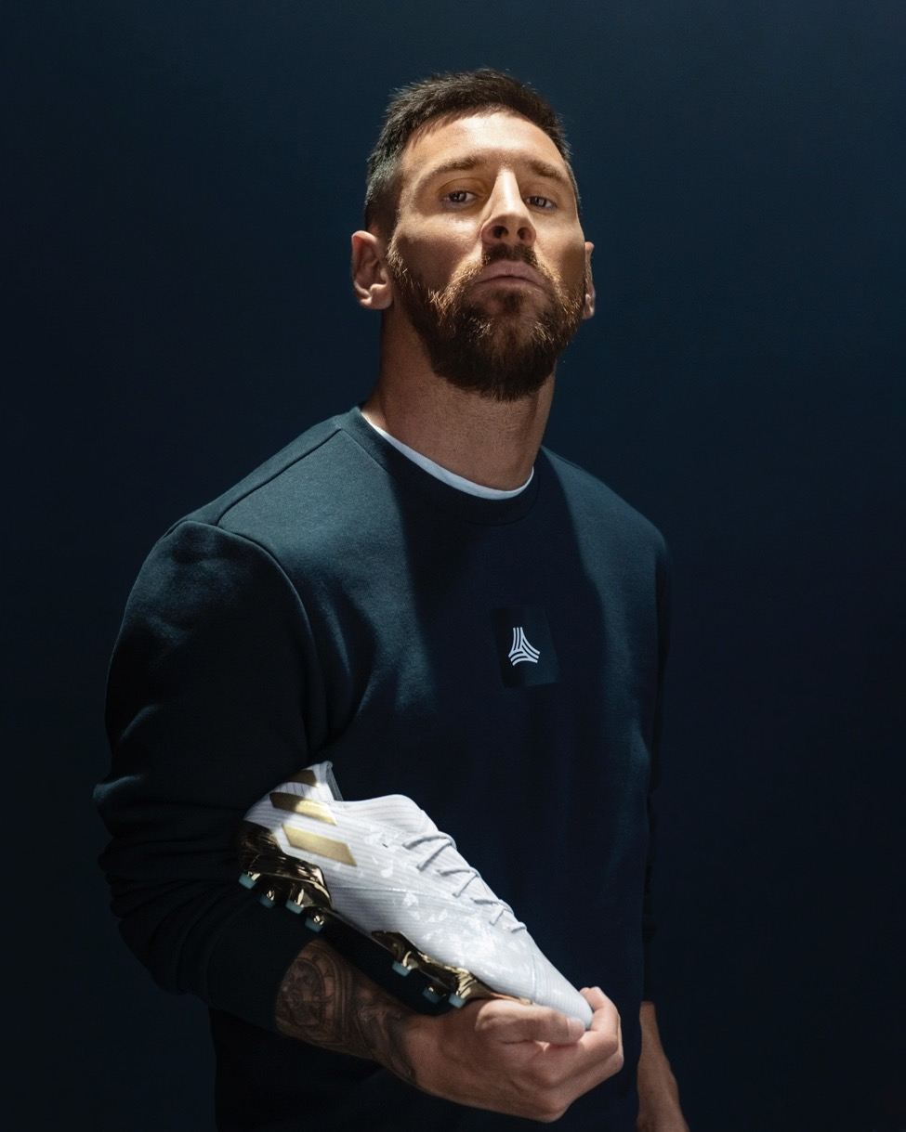

Herzogenaurach, 16 de outubro de 2019 – adidas lançou hoje um exclusivo pack NEMEZIZ ‘MESSI 15 ANOS’, celebrando os 15 anos da primeira partida de Lionel Messi no futebol profissional.

Especial como o craque argentino, a nova NEMEZIZ 19+ vem com design inspirado em alguns dos momentos memoráveis da carreira deste ícone do futebol.

As cores da silhueta relembram a bandeira argentina – celebrando suas raízes sulamericanas – com toques de dourado para marcar os vários troféus ganhos ao longo de sua carreira. Além disso, é no pé esquerdo, como não poderia deixar de ser, que estão os 'cinco pontos' - representando suas cinco Bola de Ouro – e estampado na parte interna vem um “10”.

No pé direito, a silhueta carrega o logotipo 'M' gravado à direita, além de uma impressão '15 AÑOS ' na lateral. Já na parte frontal, as palavras ‘82nd min – 16-10-2004’ foram gravadas para lembrar a data e tempo de entrada em seu primeiro jogo profissional.

A NEMEZIZ 19+ foi desenvolvida para os jogadores mais ágeis e multidirecionais, que jogam de maneira imprevisível e com movimentos espetaculares e estará disponível no site adidas.com.br, a partir de 16 de outubro, pelo valor de R$999,99.

Para mais informações, visite adidas.com.br/futebol e siga @adidasbrasil.

Imagens disponíveis em: https://edelmanftp.box.com/s/1eispjdse6rfyzx0xyt63o7izlghh00x

Sobre a adidas Futebol
Líder mundial em futebol, a adidas é patrocinadora oficial e parceira de fornecimento oficial dos mais importantes torneios de futebol do mundo, incluindo a Copa do Mundo da FIFA™, a Copa das Confederações da FIFA e a Liga dos Campeões da UEFA. A adidas também patrocina alguns dos maiores clubes do planeta, como Real Madrid, Manchester United, Arsenal, FC Bayern de Munique, Juventus de Turim. Alguns dos melhores jogadores do mundo estão na lista da adidas, como Leo Messi, Paul Pogba, Gabriel Jesus, Mohammed Salah, Roberto Firmino, Paulo Dybala, Thomas Müller, James Rodríguez, Diego Costa, Mesut Özil.

Edelman Brasil – 11. 3066-7777
Letícia Varjão – leticia.varjao@edelman.com – 11. 3060-3183
Tatiana Vieira – tatiana.vieira@edelman.com – 11. 3060-3119

